Студентка 3 курса института гуманитарных наук СГУ им. Питирима Сорокина – Шильниковская Наталья Сергеевна.
Научный руководитель: к.п.н.; доцент кафедры общей и специальной педагогики СГУ им. Питирима Сорокина, заслуженный работник Р. Коми, почетный работник высшего профессионального образования РФ –
Старцева Ольга Александровна.

Помощь студентов в работе с детьми с ОВЗ.
В Сыктывкарском государственном университете имени Питирима Сорокина ведется курс «Основы специальной педагогики и специальной психологии», который готовит будущих педагогов к работе с детьми с ОВЗ. Данный курс направлен не только на получение теоретических знаний, но и на практическую деятельность. Наши студенты тесно сотрудничают с домом-ребенка, где находятся дети, имеющие различные проблемы в психическом и физическом здоровье, оставленные родителями в родильных домах. В основном это дети до 3-х лет. Кроме того, мы поддерживаем тесную связь с детским реабилитационным центром при детской поликлинике №3 города Сыктывкара.
Студенты Сыктывкарского государственного университета имени Питирима Сорокина не раз награждались грамотами, дипломами за лучшие инновационные технологии работы с детьми с ОВЗ.
Специалисты данных учреждений делятся своим опытом работы со студентами: проводят экскурсии, показывают различные методики реабилитации и коррекции тех или иных недостатков, имеющихся у детей. Каждый студент, в свою очередь, при сдаче зачета по курсу «Основы специальной педагогики и специальной психологии» готовит свое дидактическое пособие для категории детей с ОВЗ, с последующей защитой.
Задачи, стоящие перед студентами:
- Сформировать банк перспективных методик и технологий воспитания и обучения детей с ОВЗ;
- Раскрыть способы решения проблем детей с ОВЗ;
- Повысить уровень мотивации студентов к предмету «Специальная педагогика и психология»;
В данной статье мы предлагаем разным специалистам перспективные методики работы с детьми с ОВЗ, такие как: «Осьминог», «Дом», «Кухня», «Магазин», «Лицо человека».
Дидактическое пособие для детей с ОВЗ «Осьминог»
Цель дидактического пособия «Осьминог»: развитие мелкой моторики, изучение цвета, формы, размера, развитие сюжетных линий и знакомство с окружающим миром.
Задачи данного методического пособия:
- развить мелкую моторику;
- развить тактильные ощущения детей;
- развить движения кисти;
- развить навыки счёта в пределах 10;
- развить навыки сравнения;
- развить цветовосприятие.
Описание дидактического пособия «Осьминог»: оно состоит из большого осьминога голубого цвета. На теле осьминога пришиты пуговицы основных цветов, которыми ребенок должен овладеть к первому году жизни. Щупальца осьминога представлены в виде цветных (основных цветов) атласных лент, которые прикрепляются с помощью петельки к пуговице соответствующего цвета. На конце атласной ленты расположен груз в виде палочки (карандаша) для «отвеса». Через груз пропускаются круглые вязаные кольца соответствующих цветов. Затем кольца снимаются. Задача ребенка – с помощью пальчиков закрутить ленточку на карандаш до петельки и снять ее. К дидактическому пособию прилагаются маленькие цветные рыбки и маленькие цветные осьминоги. Задача детей - определить, сколько всего маленьких осьминог, рыбок. На голове осьминога находятся морские звездочки с бусинками (массажный эффект), прикрепляющиеся на липучки.

Варианты игры: игрушка предназначена как для групповых, так и индивидуальных занятий с детьми дошкольного возраста.
1. "Кто быстрей?" детям предлагается намотать ленты на палочки. Усложнение: чем старше ребёнок, тем длиннее лента.
2. "Подбери по цвету": предлагаем ребёнку подобрать подходящие по цвету рыбки, посадить их на щупальцы соответствующих цветов.
Усложнение: подобрать рыбок к щупальцам по цвету плавника.
3. "Найди одинаковых рыбок": предлагаем детям найти рыбок с одинаковым цветом туловища или плавника.
4. "Расставь по порядку": предлагаем детям подобрать щупальцу по цвету пуговицы.
5. «Расположи на определенном расстоянии»: предлагаем детям подобрать колечки по цвету щупальца, продеть колечки через палочки и расположить их на определенном расстоянии.
6. «Кого съел осьминог?»: ребенку предлагается подобрать рыбку по цвету пуговицы и пристегнуть ее к осьминогу.
7. «Посчитай»: предлагается подсчитать количество всех элементов одного цвета.
8. «Что больше?»: детям предлагается расположить в порядке возрастания/убывания морские звезды, прикрепив их на липучки.
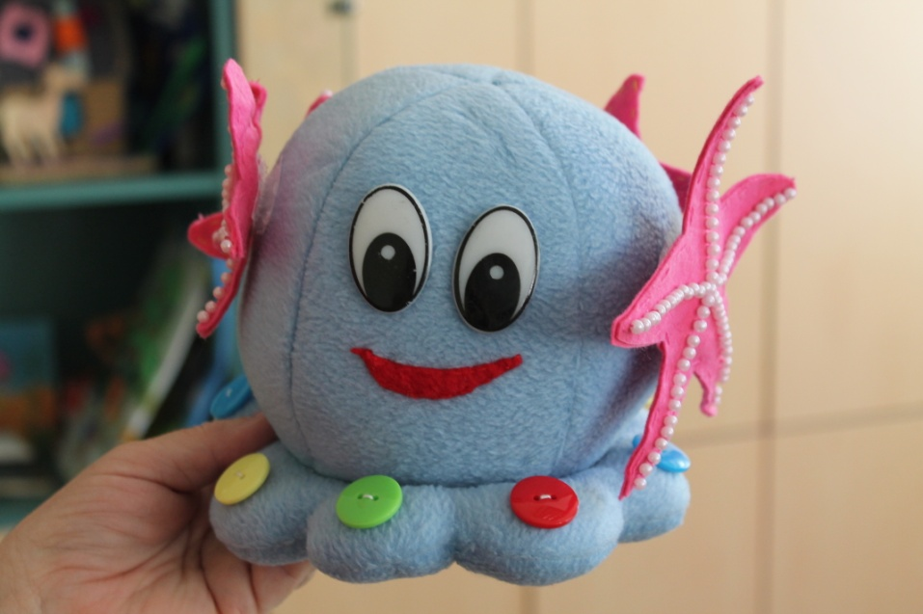
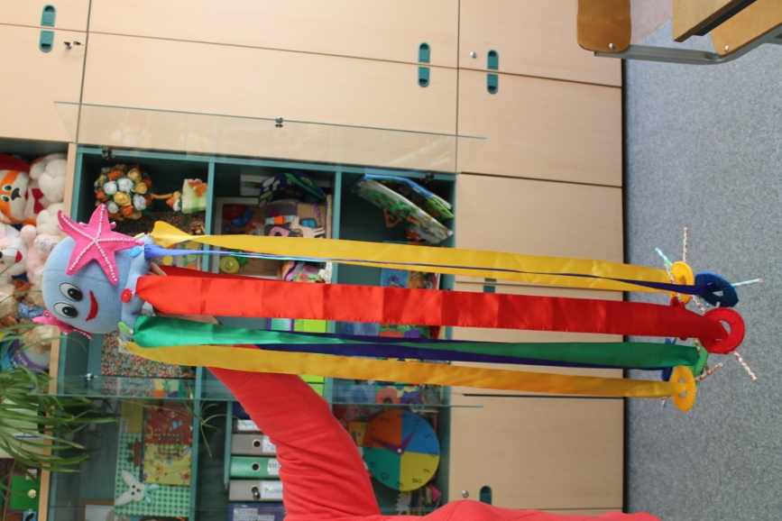
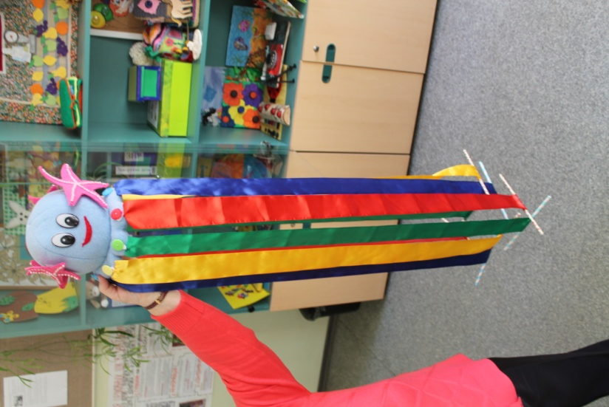

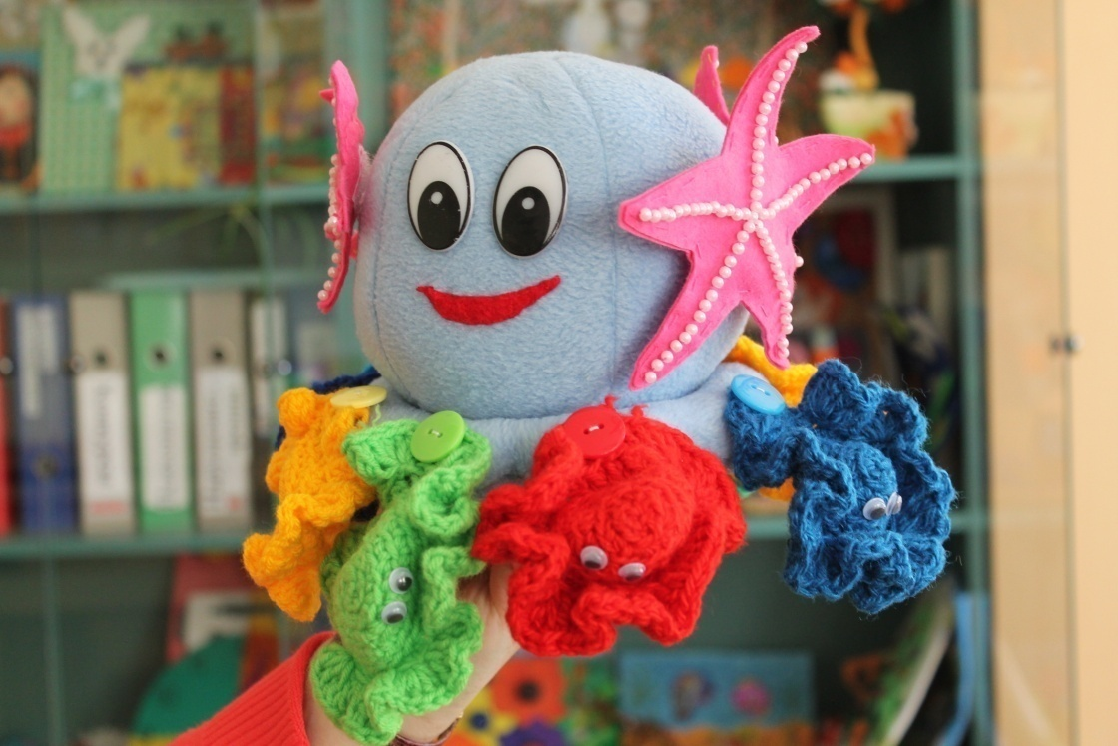

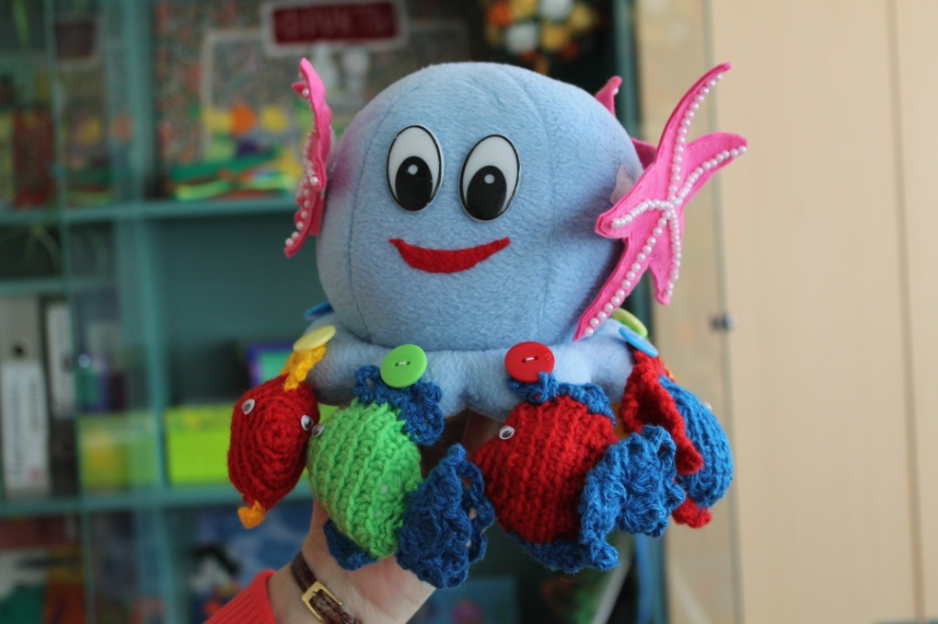
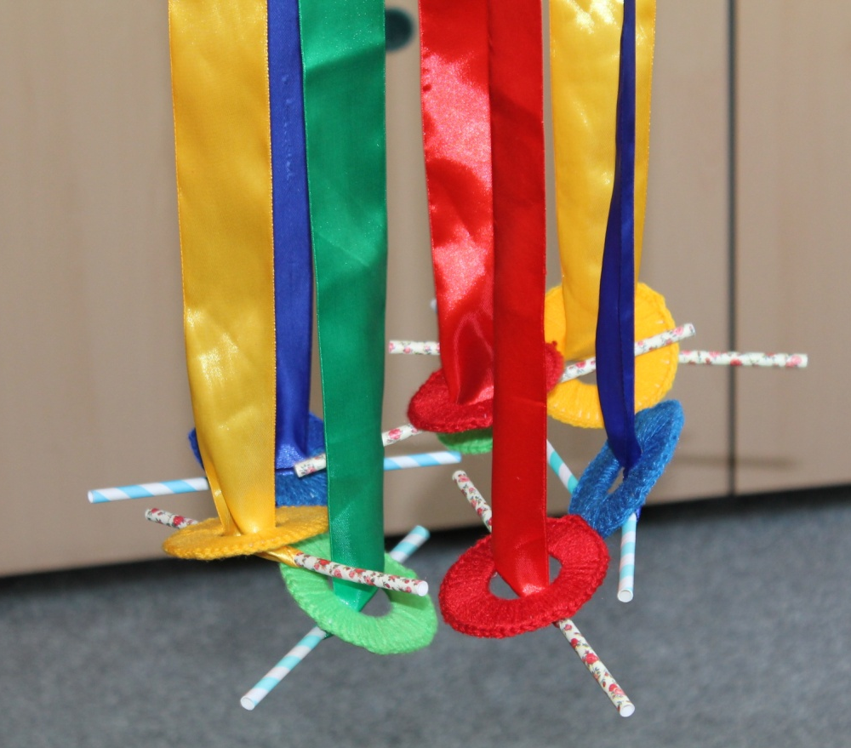
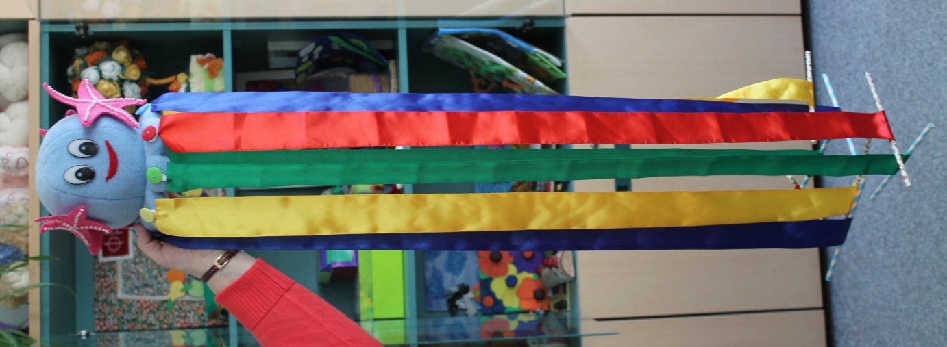
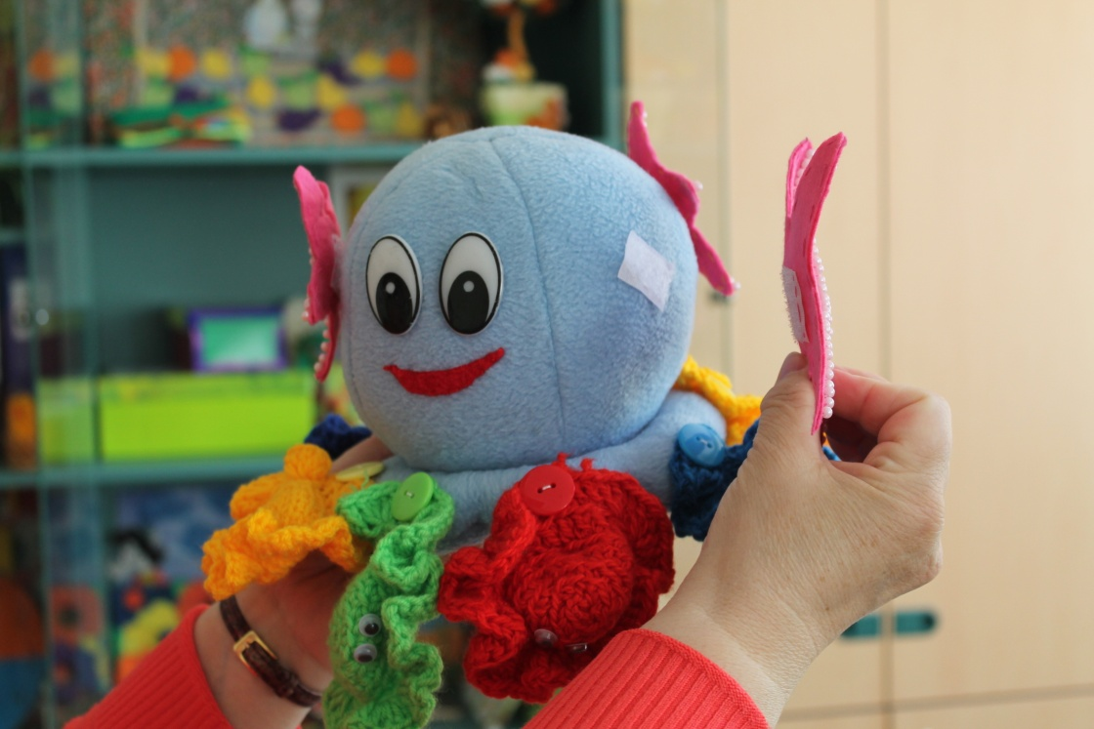
Дидактическая игра «Кухня»
Задачей данного пособия является социализация ребенка с ОВЗ. Мы формируем представление ребенка-сироты о доме, семье, показываем быт и уклад семьи. В данном пособии представлена современная кухня и ее наполнение необходимыми предметами, такими как: кухонная стенка, холодильник, стол, стулья, раковина, кухонные приборы, такие как кастрюля, чайник, блюдце, чашечки, миксер, штопор, наборы для специй. Показано оформление стола и его сервировка. Специальное убранство кухни: оформление стен, картины, подбор кафеля, скатерти, разделочных досок и т.д. В данном пособии представлены бытовые приборы: газовая плита, духовка, вытяжной шкаф. Наполняемость холодильника: что может лежать в морозильной камере, как хранятся фрукты и овощи, молочные продукты, сладости, масла и т.д.
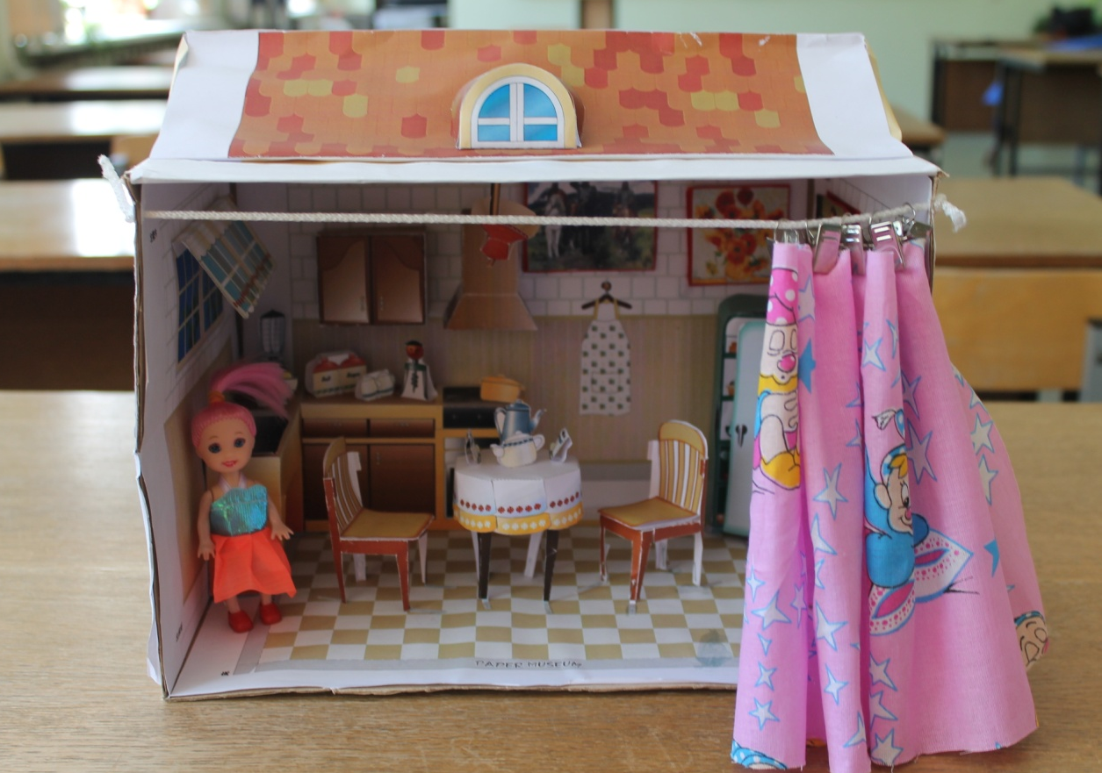

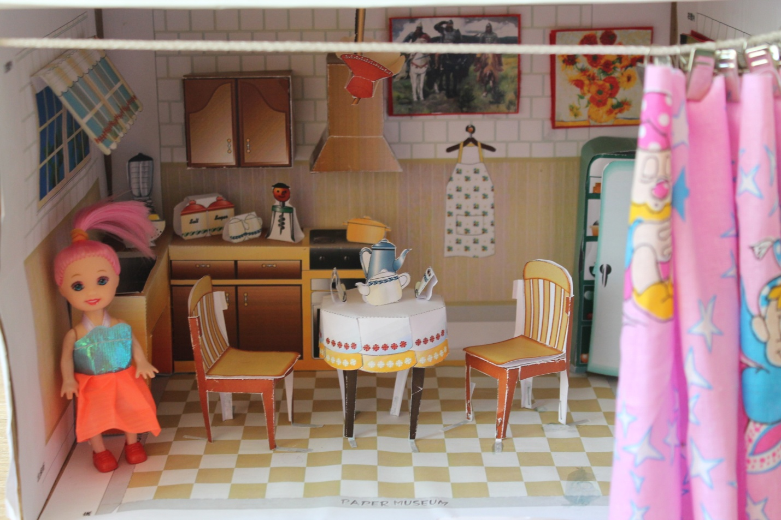
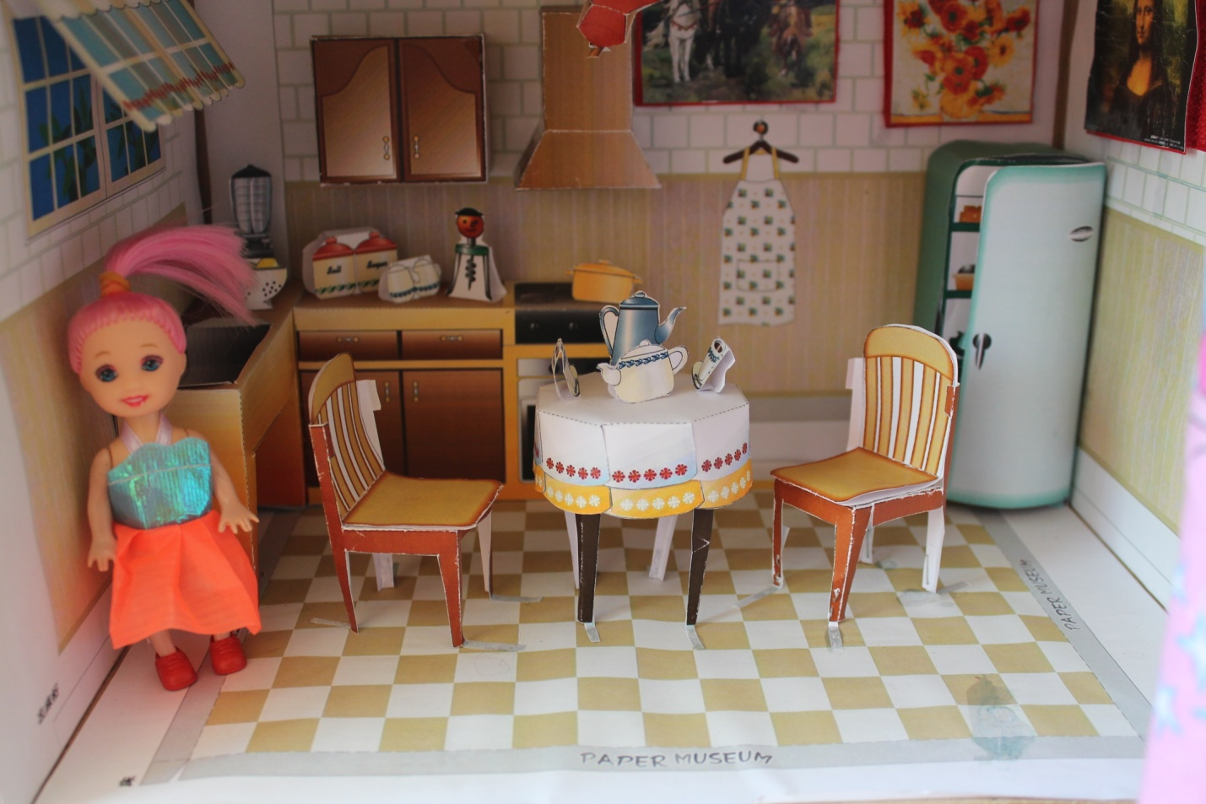
Дидактическая пособие «Дом».
Данное пособие предназначено для детей с различными физическими и психическими отклонениями.
Задачи, которые решают студенты с помощью данного дидактического пособия «Дом»:
- Развить тактильные ощущения ребенка;
- Обучить практическим навыкам пользования молнией, застежками, шнуровкой, счетом, умением застегнуть и расстегнуть пуговицы, закрыть и открыть ставни окон;
- Изучить цвет;
- Развитие мелкой моторики (щипковые движения);
- Развитие сюжетных линий.
Описание пособия «Дом»:
Крыша дома представлена в виде двух открывающихся створок, которые соединяются при помощи шнуровки. Окна представлены в виде квадрата на липучке. Балкон имеет декоративное предназначение, на котором помещаются украшения, которые выполняются в виде щипковых движений (т.к. у детей долго сохраняются хватательные движения). «Клумба» у дома представлена в виде замочка. Задача ребенка раскрыть замочек и посадить в клумбочке цветы. В настоящее время в современной детской одежде применяются различные защелки, кнопки, поэтому на крыше представлена современная защелка. Для развития тактильности пальцев и счета дом украшен нитью бусинок.
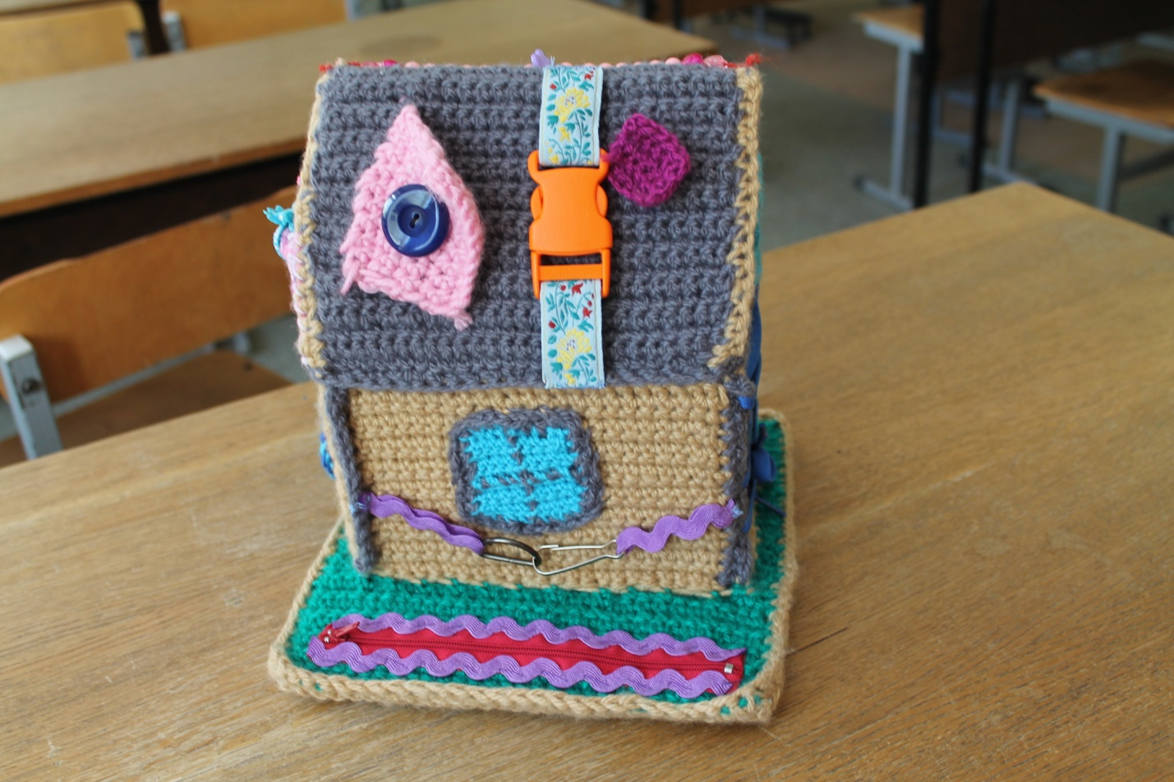

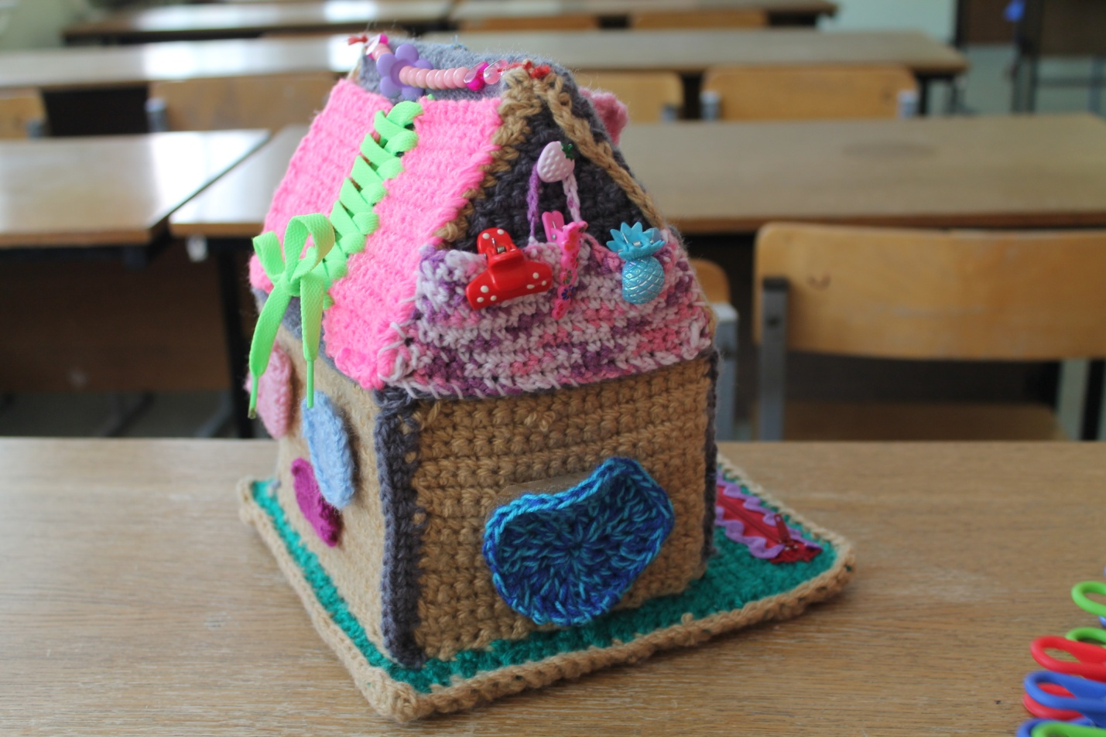

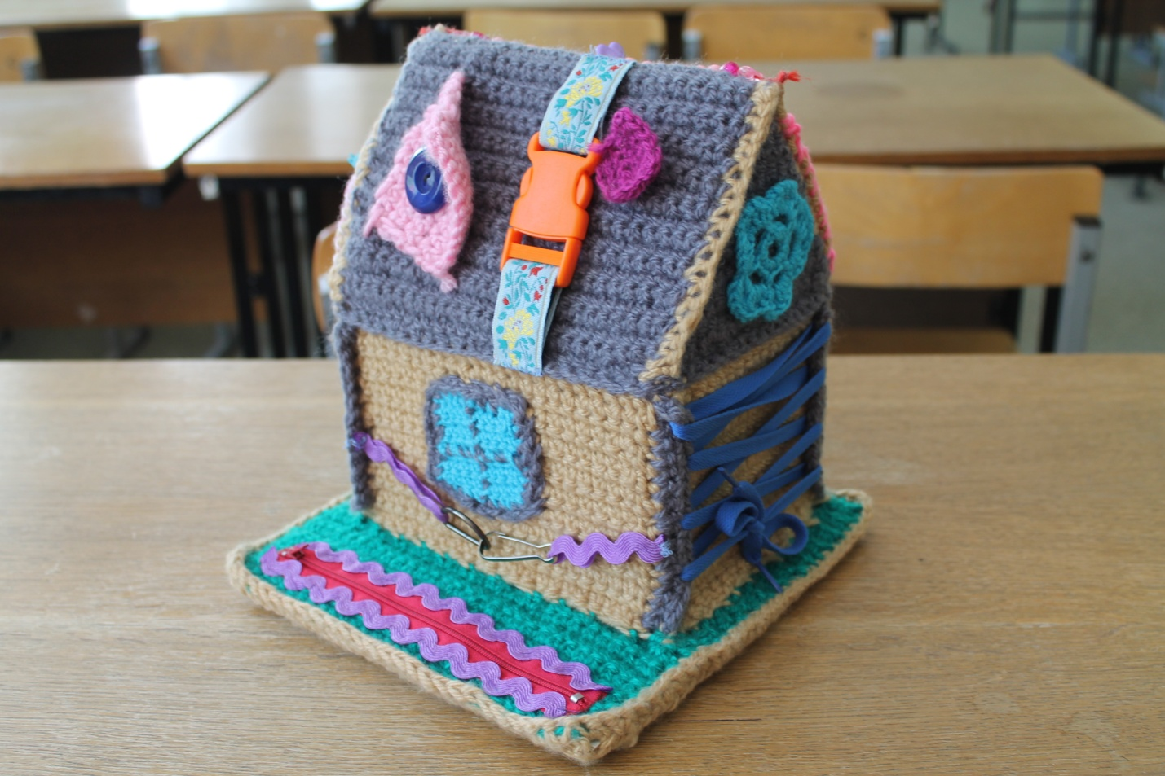
Дидактическое пособие «Магазин»
Задача данного пособия направлена на социализацию детей, на отработку умений и навыков купли и продажи товаров, на умение правильно задать вопрос продавцу, сделать запрос на товар, поинтересоваться ценой. Продавец, весы и все фрукты прикрепляются на липучки. Продавец может положить нужное количество фруктов на весы, назвать цену, вес и т.д.
Полагаем, что данные методические разработки могут быть полезны в практике, особенно для детей с диагнозом «аутизм» или «ДЦП». Задания легко выполнимы. Само пособие красочное, яркое и представляет большой интерес и любопытство со стороны детей.
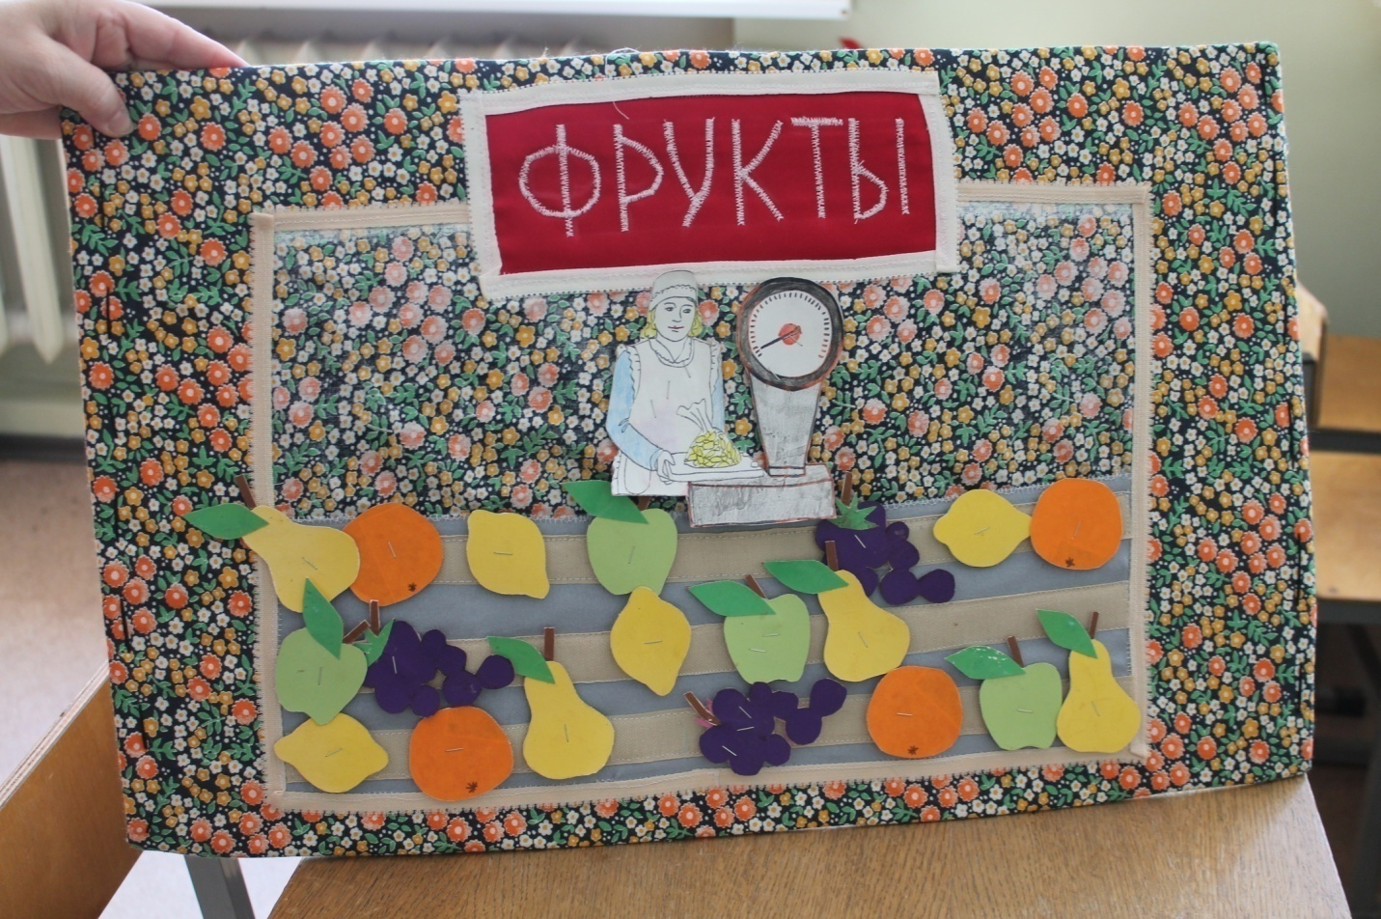
Дидактическое пособие «Лицо человека»
Предназначено для детей – аутистов.
Задачи данного пособия
- научить ребенка с аутизмом конструированию лица человека;
- научить проговаривать каждую часть лица;
- расширить лексические единицы при описании лица.
Всем известно, что дети-аутисты не фиксируют взгляд, то есть не смотрят «глаза в глаза», не охватывают своим взглядом полностью лицо человека, а лишь нижнюю часть. В данном пособии все части лица сделаны на липучках и важна последовательность описания лица. Начинаем описывать лицо человека сверху вниз. Проговариваем цвет волос (блондин, брюнет, рыжий), структуру волос (гладкие, кудрявые), брови (узкие, широкие, сросшиеся и т.д), нос (прямой, с горбинкой, курносый, маленький, большой, «картошкой»), глаза (цвет, форма), губы (тонкие, пухлые), уши (большие, маленькие, лопоухие и т.д.), овал лица (круглый, вытянутый и т.д.), щеки (обвислые, пухлые, румяные, бледные).
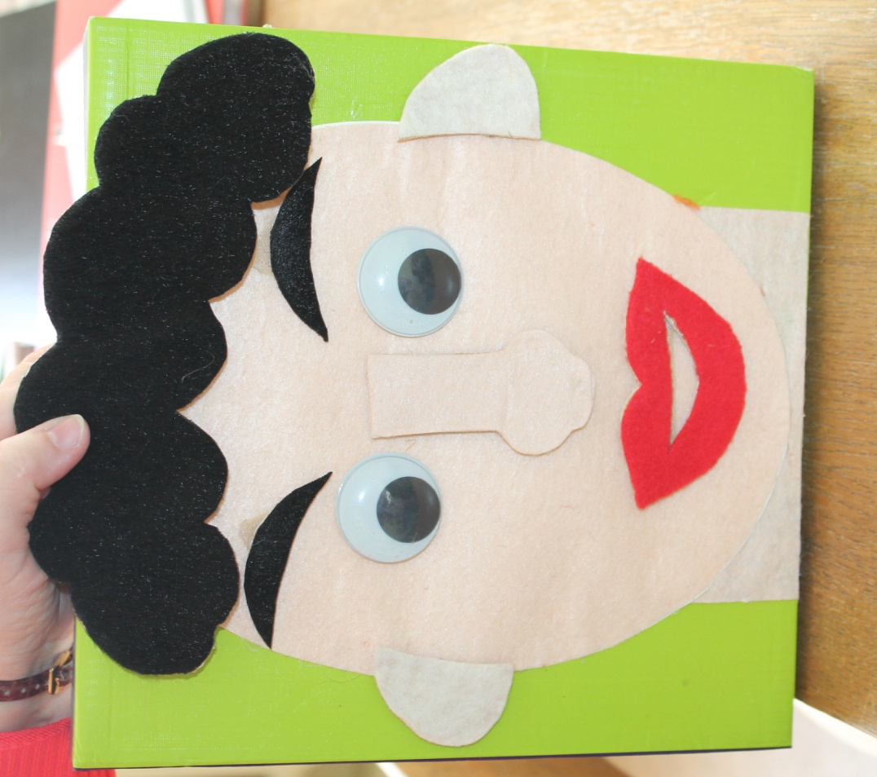
Вывод: дидактические пособия, изготовленные руками студентов нашего университета, переносимы, могут использоваться в любом городе, любом учебном заведении. Они не требуют огромных материальных вложений, но являются ценными и востребованными при работе с детьми с ОВЗ. Приобрести нужное дидактическое пособие на прилавках магазинов не всегда представляется возможным, особенно в удаленных от столицы регионах, поэтому мы показываем пример перспективных методик и технологий, которые могут быть изготовлены преподавателями.

